迪庆州旅游发展委员会
工 作 简 报
第45期
迪庆州旅游发展委员会办公室 2017年10月31日

迪庆州旅游发展委员会党组书记讲党课

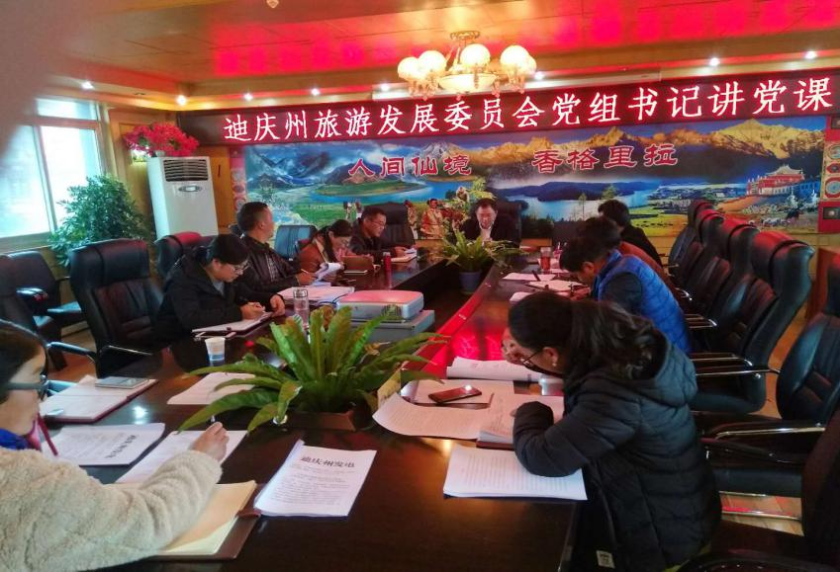
2017年10月30日，迪庆州旅游发展委员会为切实推进“两学一做”常态化制度化，把“两学一做”落实到日常工作中，由党组书记、主任成民结合党的十九大会议精神，向全委干部职工结合党章修改讲授了一堂党课。
此次党课深入学习了新党章，成民主任强调：中国共产党是中国工人阶级的先锋队，同时是中国人民和中华民族的先锋队，是中国特色社会主义事业的领导核心，代表中国先进生产力的发展要求，代表中国先进文化的前进方向，代表中国最广大人民的根本利益。党的最高理想和最终目标是实现共产主义。
成民主任介绍，新党章共有十一章：党员、党的组织制度、党的中央组织、党的地方组织、党的基层组织、党的干部、党的纪律、党的纪律检查机关、党组、党和共产主义青年团的关系、党徽党旗。
成民主任强调：党章是党的总章程，对坚持党的领导、加强党的建设具有根本性的规范和指导作用。我们党历来高度重视制定和完善党章。
最后，成民主任要求全体领导干部职工深入学习新党章，对比新旧党章，领会新党章的主要内容，切实将思想和行动统一到新党章各项内容当中，切实发挥党员模范带头作用。

迪庆州旅游发展委员会 2017年10月27日

